Модуль ІІІ

Тема: «Повторення, діагностування та корекція творчого застосування знань, вмінь та навичок, набутих під час вивчення теми «Проектування плечового виробу»

Етап: адаптивно - перетворюючий

Розробила: вчитель трудового навчання
Козівської загальноосвітньої школи І – ІІІ ст. №1
Галас Галина Миколаївна

Козова - 2009

Тема: Повторення, діагностування та корекція творчого застосування знань, вмінь та навичок одержаних під час вивчення теми «Проектування плечового виробу» .
МЕТА:Поглиблювати процес формування , загальнотрудових і спеціальних умінь та навичок . Формувати компетентність продуктивної творчої діяльності. Закріпити знання, вміння та навички, одержані під час вивчення теми „Проектування плечового виробу». Розвивати моторику і творчі здібності , сприйняття, увагу, уяву, пам’ять, мислення, мову. Розширювати кругозір учнів, пізнавальні інтереси, формувати світогляд. Виховувати ініціативність, самостійність,комунікабельність, підприємливість.

Комплексно – методичне забезпечення:,кросворд по темі „Конструювання та моделювання плечового виробу", завдання для самостійної роботи (роздаткові картки-завдання з конструювання та моделювання одягу, шаблон втачного рукава, лінійки, олівці, ескізи та експериментальні зразки моделей шкільної форми, ескізи зразків емблеми школи.
Міжпредметні зв’язки - креслення, образотворче мистецтво, геометрія, основи профорієнтації , біологія.

Форми роботи - фронтальна, індивідуальна, бригадна.
Методи - словесні – бесіда, навчальний діалог, групова робота, інтерактивна гра.
Профорієнтація – професія художника – модель’єра, конструктора.
Тип модуля – адаптивно- перетворюючий.
Напис на дошці:
Те ,що я чую, я забуваю;
Те, що я бачу й чую, я трохи пам` ятаю;
Те ,що я чую, бачу й обговорюю, я починаю розуміти;
Коли я чую, бачу, обговорюю й роблю, я набуваю знань, умінь та
навичок.

Хід заняття
1 міні - модуль
І. Організаційний момент.
Добри день. Я вітаю вас у нашій творчій майстерні, де народжується багато ідей , творчих проектів, де ми з вами разом працюємо та створюємо щось нове. Перш ніж оголосити тему нашого заняття, я б хотіла поговорити про наш проект, роботу над яким ми завершуємо.
ІІ. Мотивація діяльності.
Давайте проаналізуємо нашу роботу над проектом «Імідж сучасного учня» : проектування та процес створення колекції одягу для учнів ;показ моделей одягу і пригадаємо, чи все легко і просто вам вдавалося? Чи тільки одного бажання працювати було достатньо?
Можливі відповіді учня : «Ні, не тільки, потрібен ще й талант.»
Вчитель:» Але чи достатньо одного таланту, щоб створити таке ?»
Можливі відповіді учнів: «Потрібно багато знань та вмінь.»
Створення проблемної ситуації.
Кожна з вас вже отримала певний багаж знань на заняттях з обслуговуючої праці в тому числі і у процесі вивчення теми «Проектування плечового виробу», а також набула деякі навички у створенні одягу у нашому учнівському ательє «Стиль».Уявіть собі, що комусь із вас запропонували взяти участь у конкурсі дизайнерів одягу. З чого потрібно починати свою роботу, які базові знання та вміння необхідні для цього? Зараз ми все пригадаємо.

ІІІ. Оголошення теми мети та очікуваних результатів.
Тема сьогоднішнього заняття - «Повторення, діагностування та корекція творчого застосування знань, вмінь та навичок одержаних під час вивчення теми «Проектування плечового виробу». Нам необхідно повторити теоретичний матеріал, сформувати цілісне уявлення про етап проектування швейного виробу та спробувати використати все це для виконання творчої роботи, а також у нестандартній ситуації. Для цього ви попрацюєте в групах над запропонованими завданнями , а також проведемо інтерактивну гру «Засідання художньої ради» на якій ви зможете застосувати всі свої здобутки, а також підвести підсумки роботи над проектом «Імідж сучасного учня».
ІV Актуалізація комплексу знань, зразок комплексного застосування знань, вмінь та навичок.
1 Діагностична бесіда
В. Давайте згадаємо з яких етапів складається процес створення одягу?
(Проектування та виготовлення. )
В. А що ми розуміємо під проектуванням виробу? Які процеси
при цьому відбуваються?
(Художнє моделювання, конструювання, технічне моделювання.)
В. Що ж таке художнє моделювання, хто виконує цю роботу?
(Це процес створення нової моделі одягу і розробки ескізу виробу . Займається цим художник-модельєр.)
В. Що передбачає процес конструювання, хто в ньому бере
участь?
(Конструювання це процес виконання базового креслення виробу, його виконує конструктор)
В . Що передбачає процес технічного моделювання?
(Внесення змін ( нанесення декоративних ліній) в базову конструкцію виробу відповідно до ескізу для одержання робочої викрійки)
В. Які ви знаєте силуети одягу? (Прямий, приталений, напівприталений, трапецієподібний.)
В. Які конструкції рукавів використовують у плечовому виробі?
(Вшивні, суцільнокроєні, реглан).
В Які види комірів ви знаєте? (Стійка –пряма, прилягаюча, хомут; відкладні із застібкою до верху ; відкладні із відкритою горловиною піджачного типу, шаль, апаш).
В. З яких частин складається плечовий виріб?
(Основні-пілочка,спинка,рукав;
Мілкі та декоративні – манжети, пати, клапани, коміри, пояси і т.д.)
В. Назвати основні лінії та зрізи креслення пілочки і спинки ( лінія плеча, лінія грудей, лінія талії, лінія стегон, лінія низу,росток, горловина, лінія плеча, пройма передня і задня, бокова лінія, лінія середини перду, лінія середини спинки.)
В. Назвати лінії та зрізи креслення вшивного рукава ( лінія переднього зрізу, лінія переднього згину, лінія ліктьового згину, лінія задніього зрізу, лінія окату, лінія ліктя, лінія низу).
В. Назвати зрізи вшивного коміра ( середина коміра, лінія відльоту, лінія вшивання).
В. Ми вже згадували про технічне моделювання. Які ви знаєте
способи технічного моделювання? (Шаблонний, геометричний, але використовуємо переважно шаблонний.)

2 Самостійна робота ( самостійне використання знань, вмінь, та навичок у стандартних умовах)
У процесі вивчення поточної теми ми з вами не тільки набули навичок опису моделей одягу,ознайомились із видами комірів та рукавів, а й навчилися їх зображати на папері, а також самостійно моделювати різні фасони вшивного рукава. І ось зараз у вас буде можливість перевірити свої здобутки, на практиці, виконуючи творче завдання парами. Це також дає можливість здійснити взаємний контроль та підтримку один одного у роботі.
І варіант - за заданим ескізом плечового виробу зробити його опис та моделювання рукава.( Додаток 1, додаток 2)
(Учням даються ескізи та шаблони вшивного рукава).
Учні об'єднаються в пари і виконують творче завдання. По закінченні завдання учні підписують свої роботи і здають вчителю.
Дівчатка, які не виконують творчого завдання разом розв’язують кросворд. (Додаток 3) ( Одна учениця біля дошки)

2, 3 міні – модуль

V. Самостійне використання знань, вмінь, та навичок у нестандартних умовах

Інтерактивна гра «Засідання художньої роди» – презентація проекту «Імідж сучасного учня».
Мета гри: визначити ставлення до конкретної життєвої ситуації, набути досвід шляхом гри, допомогти через досвід та почуття, формувати компетентність продуктивної творчої діяльності).

Вступний інструктаж.
- Ознайомлення з планом та змістом гри.
- Ознайомлення з правилами гри.
- Оснащення робочих місць, об’єднання в групи.
А)План та зміст гри:
У грі беруть участь три групи учасників :замовники, експериментальна група , члени художньої ради.
- Замовники - ставлять перед експериментальною групою завдання, яке полягає в тому ,щоб створити колекцію моделей шкільної форми для учнів середніх та старших класів.
Ваша група у процесі роботи над проектом проводила опитування учнів щодо учнівської форми для учнів нашої школи. Опрацювавши результати опитування, ви підвели підсумок та створили пакет вимог, які відображають побажання ваших колег (з яких елементів повинен складатися костюм, вимоги до конструкції та оздоблення моделей, вимоги до тканини та інше). Сьогодні ви повинні оголосити свої побажання, які вже відомі експериментальній групі, але не відомі членам художньої ради.
- Експериментальна група - складається із модельєрів і технологів представляє художній раді колекцію шкільної форми в ескізах, також декілька експериментальних зразків, виготовлених учнями.
Експериментальна група у процесі роботи над проектом згідно вимог замовників розробила ескізи декількох моделей шкільної форми та з допомогою учнів старших класів виготовили декілька експериментальних зразків. А також створили ескізи емблеми нашої школи. І ось сьогодні результати вашої роботи ви презентуєте художній раді.
- Художня рада - вислуховує побажання замовників, а також аналізує роботу експериментальної групи і обирає три найбільш оптимальні варіанти моделей шкільної форми та обґрунтовує свій вибір.
Члени художньої ради повинні бути дуже уважними для того, щоб дати оцінку експериментальним ескізам та моделям, враховуючи побажання учнів
школи та затвердити два варіанти одягу для учнів (для молодших та старших школярів) і один із варіантів шкільної емблеми.
Для того, щоб розпочати гру, ознайомтесь із правилами гри.
Б)Правила гри.
Якщо ви берете участь у рольовій грі, ви маєте:
- чітко дотримуватись своєї ролі,
- намагатися слухати партнерів та вчителя,
- не коментувати діяльність інших, перебуваючи в ролі,
намагатися поставитися до своєї ролі, як до реальної життєвої ситуації.
- вийти з ролі по закінченні сценки,
- брати участь в її обговоренні.
В) Оснащення робочих місць, об’єднання в групи.
А зараз прошу учнів об’єднатися в групи, підготувати робочі місця. Кожна група готується до гри та входить в рольове поле.
Проведення гри.
Учні розігрують ситуацію,
- замовники висувають свої вимоги;
- експериментальна група презентує свої моделі;
- художня рада обирає моделі та обґрунтовує свій вибір.
Презентація результатів.
Художня рада та експериментальна група презентують обрані моделі.
Рефлексія результатів .
- З якою метою ми грали ? - Які думки викликала у вас ця гра ?
- Чому ви особисто навчилися?
- Чого ви б хотіли навчитися?
- Планування роботи над створенням електронної презентації роекту «Імідж сучасного учня» (слайди)

VІ. Підсумок уроку.
1.Самооцінка уроку:

а)Що ми робили на сьогоднішньому занятті ?

б) Що ви відчували на протязі уроку.

в) Чи досягли ви очікуваних результатів?

г) Над чим ще потрібно працювати?

2. Виставлення та мотивація оцінок.

VІІ. Домашнє завдання.

І рівень – створити ескіз власного виробу для виготовлення.

ІІ рівень - створити ескіз власного виробу для виготовлення, розробити два ескізи моделей плечового виробу з різними видами рукавів.
ІІІ рівень - створити ескіз власного виробу для виготовлення, розробити два ескізи моделей плечового виробу з різними видами рукавів та виготовити макет власного виробу, використовуючи техніки графіки та аплікації.

VІІІ. Прибирання робочих місць

Додаток 1.

Завдання для самостійної роботи.

1. Описати модель за заданим ескізом за таким планом:

- Вид одягу.

- Силует.

- Конструкція рукава, його фасон.

- Конструкція коміра.

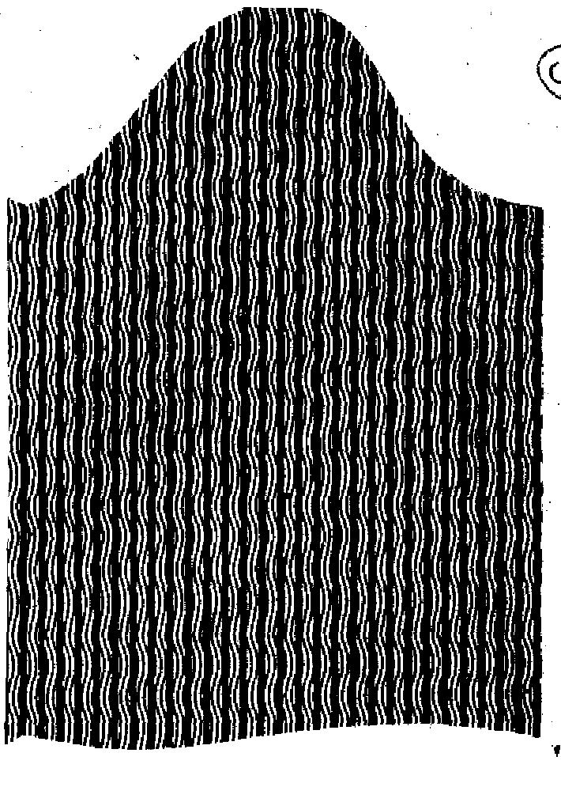
2. Змоделювати рукав за допомогою шаблону
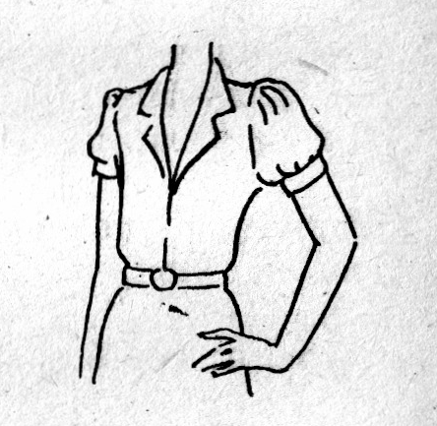

Ескіз моделі для опису. Шаблон рукава

Додаток 2

Завдання для самостійної роботи.

1. Описати модель за заданим ескізом за таким планом:

- Вид одягу.

- Силует.

- Конструкція рукава, його фасон.

- Конструкція коміра.

2. Змоделювати рукав за допомогою шаблону
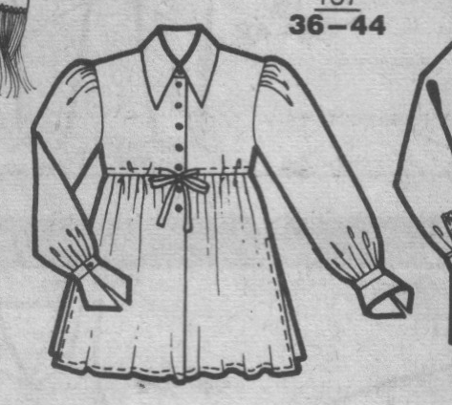

Шаблон рукава

Додаток 3
Кросворд по темі «Проектування плечового виробу»
По горизонталі:
1. Основна деталь плечового виробу ( рукав).
2. Спеціаліст, який розробляє базове креслення виробу
( конструктор).
3. Що розробляють н основі конструкції виробу? (фасон)
4. Конструктивно-декоративна лінія, яка утворюється шляхом з’єднання вершин нагрудної і талієвої виточок ( рельєф).
 |  |  |  |  |  |  | 2
1 |  | 1
 |  |  |  |  |  |  |  |  |  | 3
2
3
 |  | 4
 |  | 5 |  | 4
5. Мілка деталь плечового виробу ( комір)

По вертикалі:

1. Основне креслення плечового виробу
( конструкція )

2. Художнє зображення моделі виробу ( ескіз).
3. Декоративна деталь плечового виробу, утворена горизонтальною конструктивною лінією
( кокетка).
4.Спеціаліст, який створює ескіз моделі виробу (модель’єр).

